Iglesia Evangélica Luterana El Redentor Lota 2330
Iglesia Luterana en Chile Casilla 16067
Santiago - Chile Teléfono (+56-2-222317222)

Santiago, Abril 2019

YO SOY EL PAN QUE DA VIDA (Juan 6:30)
Querida Comunidad:
El pan de lo cotidiano viene mezclado de dulce y agraz. Vivimos experiencias que traen consigo emociones dispares de alegría y tristeza. Y cada uno de nosotros va conociendo el contraste de su sabor en la medida que avanza la vida, vida que además de buenos frutos nos presenta continuamente cardos y espinos. El pan de lo cotidiano viene mezclado con ingredientes del mundo. Con realidades aparentemente ajenas a la nuestra y sobre las cuáles no tenemos control. Y eso nos quita el sueño tantas veces. Digo aparentemente ajenas, pues entiendo que en realidad no lo son, creo que hay un nexo indisoluble entre “nuestro” mundo y el de los demás.
El pan de lo cotidiano y su mezcla, en vez de saciar el hambre, nos vuelve más ansiosos, desconfiados y temerosos. Y en lo que Dios creó para generar vida, se instalan la desconfianza y el temor. Y esto, pienso,nos aleja de Dios y de la fe, nos hace dudar de su presencia en este mundo y en nuestras existencias.
¿En dónde podemos encontrar el pan que sustente la confianza, si incluso el ejemplo de la Iglesia nos inquieta y aumenta la decepción y escepticismo?¿En dónde podemos encontrar una fuente que genere certezas y que restablezca la fe quebrantada?¿Que acerque nuestra existencia a aquello que Dios deseó para todo ser humano?
Hay que buscar más allá de las instituciones, más allá de los pastores, sacerdotes, de obispos y arzobispos, más allá de nosotros mismos. Más allá de lo establecido, que hoy se derrumba. Ninguna institución cristiana debe existir para proclamarse a sí misma, ni para obstaculizar nuestra relación con lo divino. La tarea de la Iglesia es proclamar la existencia de una realidad que la supera infinitamente y de la cuál debe ser sierva. Que no nos sorprendan los templos vacíos, ni la lejanía que muestran las personas, pues es fruto de un testimonio a medias de la propia Iglesia, que ha cambiado el pan de vida por un sucedáneo contaminado por el poder de innumerables egos. El concepto de Iglesia desde nuestro punto de vista, contempla a todas las instituciones que declaran su fe en la Santa Trinidad, que administran los sacramentos y predican el Evangelio, en el que se revela la Palabra de Dios, que se hace parte de nuesatra realidad en Jesús de Nazaret.
Querámoslo o no, indirectamente también nos alcanzan los conflictos que instituciones hermanas viven. Como luteranos sabemos que en nuestro caminar se revela nuestra naturaleza y cometemos errores, eso es inherente a todo ser humano. Mas, como cristiano, sabemos cuál es el pan que debemos comer para remediar esa tendencia: es el que leuda con la levadura de Jesús y es horneado por SU Espíritu. En Él, el pan de lo cotidiano adquiere un sabor diferente y eso nos permite transitar por la vida con otra perspectiva. No dejamos de sentir la amargura del mundo y la nuestra, pero nos advierte también que en la medida que comemos de Ése pan; es decir: en la medida en que volcamos nuestra mirada a la persona de Jesús, surge la fuerza para enfrentarnos a la realidad del mundo y a la nuestra; y así dar testimonio desde nuestra conciencia refugiada en Cristo. Los pilares cotidianos de nuestra forma de fe somos nosotros mismos, apoyados en la invaluable orientación de la enseñanza de Cristo. No es posible eludir esa relación, sin que nuestra comunidad y nuestra fe se debiliten.
La invitación de Jesús es a alimentarnos de aquello que Él nos ofrece como recurso fundamental para entender nuestra existencia y construir una vida honesta y fructífera.
Pastor Esteban Alfaro
Informaciones a la comunidad:

Damos la bienvenida a los nuevos miembros de nuestra comunidad:

- Aniela Victoria Quintana Apfelbeck,
- Rodolfo Andrés Feliú Hinke
- Karen Hancke
- Patricia Mónica Binder Wolff,
- Carlos Alberto Holtz Weisser,
- Levis Andrés Lobos Gutiérrez,
- Macarena Solis Ovando Gómez,
- Robinson René Reyes Arriagada und Sonia Ana Jiménez Núñez.

„¡Qué inapreciable es tu misericordia, Señor! Por eso los hombres se refugian a la sombra de tus alas.“ Salmo 36,8

Bautizos:

Por el sacramento del bautizo fueron incorporados a la iglesia cristiana:
Mateo Lucas Araya Quintana |  | Bernardo Brügmann Weis
Amanda Ema González Pooley |  | Ignacio Agustín Ríos Charlín
Elena Beatriz Cabello Cortés |  | Julietta Escribano Berg
Agustín Gonzalo Donoso Stange |  | Antonio Alfonso Letelier Tijmes
Ignacio Reyes Rubio |  | Magdalena Reyes Rubio
Antonia Tapia Rojas |  | Ian Leslie Magri Wöhlke
Lucas Berg Gutiérrez |  | Kate Hess Baroudi
Patricio Agustín Schenke Sariego |  | Nicolás Arturo Schenke Sariego
Daniela Vorländer Fingerhuth |  | Lucas Vorländer Fingerhuth
Clemente Garretón Hot |  | Martín Caballero Kosicki
Emma Sol Nussbaumer Zamorano |  | Gabriel Blomstrom Gallardo
Matías Ignacio Sepúlveda Dienemann |  | Nicolás Alberto Sepúlveda Dienemann
Sofía Emilia Sepúlveda Dienemann |  | Charlie Emilio Sturm Lynar
Julieta Emma Gómez Wunderlich |  | Vicente Kroneberg Canales
Matilde Francisca Stange Levi |  | Valentina A. Alcoholado Althausen

“El señor te protegerá de todo mal y cuidará tu vida“ Salmo 121,7

Bodas

Julio Octavio Calderara Emaldia y Gabriela Noll Araya
Fernando Córdova Cordero y Marcia Luengo Toro
Rolf Stefan Büntemeyer Schmidt y Valentina Ignacia González González
Mathias Manfred Goehring Santander y Mahea Elisabeth Rojas Saez
Alejandro José Silva Zunza y Andrea Alejandra Francisca Cárdenas Tomazic
Pablo Andrés Kretschmar Folatre y Catalina Francisca Mancilla Labrín
Juan Pablo Lozano González y Josefina Saavedra Bella
Marcelo Alejandro Oyarzún Concha y Andrea Verónica Meyerholz Díaz
Robert Erich Schacht Wall y Isabella Margarita Klapp Godoy
Matías Vorwerk Hartung y María Elena Cauas Esturillo
Fernando Victor Cornejo García y Virginia Garrido Álvarez
Francisco José Aedo Carreño y Constanze Marianne Muñoz Baeriswyl
Alexander Mathias Reid Gantz y Camila Eugenia Naser Ramirez
Mauricio Andrés Rey González y Susana Nahum Mandry
Juan Rafael Mery Fuller y Birgit Eichler Meier
Carlos Francisco Pedraza Villate y Carolina Fiebig Köster
Matías Javier Urra Aguayo y Nicole Lehna Alonso
Roberto Castillo Darvich y María Isabel Larrondo Calderón

“Grandes cosas hizo el Señor por nosotros y estamos rebosantes de alegría!” Salmo 126,3

Funerales:

Carlos Manuel Reyes Penna |  | Guido von Loebenstein Le Royer
Miklos Bonkzos Vegh |  | Gisela Sherpf Smith
Roland Moller-Holtkamp |  | Erich Schütze Hartard
Heriberto Schmutzer Schneider |  | Liselotte Rosenberg Callies
Erwin Max Herbert Ramdohr Ploen |  | Irma Ilse Eleonor Ueberrhein Brandes
Norberto Seebach |  | Hilda Inés Witting Monsalves
Heriberto Gustavo Mario Horst Pretzer |  | Karl Olaf Jockel Schachschneider
Sylvia Gruebler vda. de Meuli |  | Antonio Alberto Küpfer Hammersley
Claudio Horacio Perl Schulz |  | Irene Lezius Klever
Kähte Prehn Osenbrüg |  | Fritz-Hans Marquardt Schrader

„ Bendito sea Dios, el Padre de nuestro Señor Jesucristo, que en su gran misericordia, nos hizo renacer, por la resurrección de Jesucristo, a una esperanza viva.” 1 San Pedro 1.3

Experiencia Campamento Familiar en Puerto Fonck

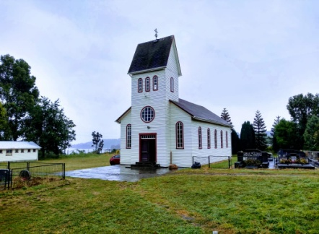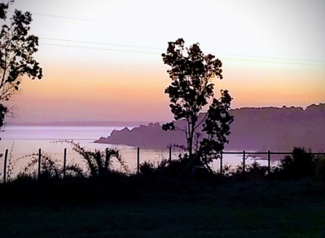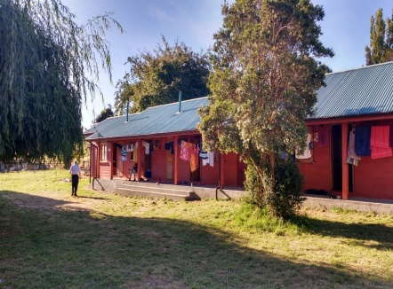
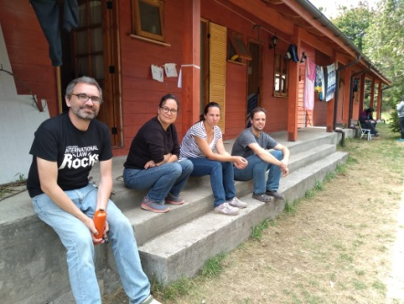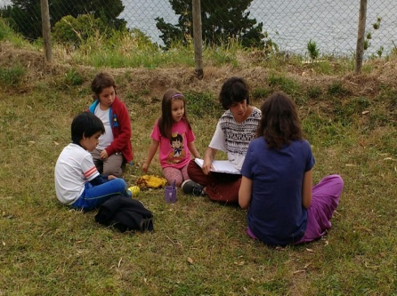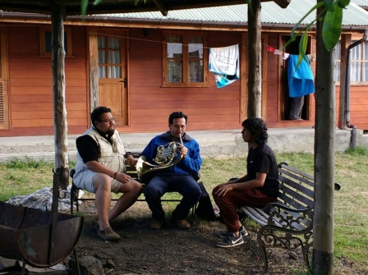

Puerto Fonck, tan querido.... Así comienza una canción que escribió un pastor de nuestra iglesia en reconocimiento a este lugar tan maravilloso a los pies del volcán Osorno y mirando al Calbuco. Pero, ¿qué se hace acá? ¿qué es el Campamento Familiar, uno de los tantos campamentos que se desarrollan acá a orillas del lago Llanquihue cada verano?

En pocas palabras: reunión de familias para analizar acerca de un tema central definido cada año, a cargo de un pastor y un grupo de colaboradores. Pero suena pobre...

En primer lugar, la ubicación es maravillosa, lejos del mundanal ruido, ideal para estudiar el tema, analizar, discutir y enriquecerse. También cantamos mucho. En una sesión en la mañana y otra en la tarde de 1½ hora cada una, donde reunimos grandes y chicos en la preciosa iglesia del lugar. Luego de cantar en conjunto, nunca faltan los instrumentos musicales, los niños y mini lolos se van al comedor donde trabajarán con las personas específicamente a cargo de ellos.

Los lolos y adultos lo hacen en la iglesia, dirigidos por el pastor a cargo: presentación del tema del día, diaporamas, trabajos en pequeños grupos, discusión y conclusiones. Frecuentemente hay personas invitadas que exponen otros aspectos del tema. En ocasiones también se complementa con alguna película. Muy interesante.

¿Y el resto del día? Descanso, juego, copucha, lectura, playa.... ¡Y turnos! Hay que velar por la buena convivencia y por que las tareas de casa se cumplan. Hay que comer y mantener limpio y ordenado. Son dos a tres turnos durante la semana que se asignan a cada participante: aseo comedor, orden iglesia, colaboración en la cocina para preparar el menú definido con anterioridad. Nuestra querida Mema organiza el quehacer y da el toque a los preparados. Luego se ayuda a servir. Unas campanadas dan el aviso y todos se ordenan en fila, no sin antes haber agradecido lo que recibiremos.

Y, ¿dónde se duerme? Pues en las lindas cabañas renovadas hace algunos años, con baño privado y cuatro camarotes cada una. Cada familia mantiene el aseo en la suya.

Cerramos la semana con la ya tradicional Noche de Talentos, donde cada familia o cabaña presenta alguna gracia. Por cierto que los pequeños también han ensayado algo durante la semana, lo que están orgullosos de mostrar.

Llueva, truene o haya sol, siempre es bellísimo el entorno. Hemos sido desde 25 hasta 70 personas, desde guaguas hasta adultos mayores. A lo largo de los años hemos visto a familias con sus niños, luego éstos lolos y, ahora, casados y con sus propios retoños.

Curiosamente nunca ha habido peleas, los niños y jóvenes lo pasan súper, y nadie se aburre, pese a que hay sólo una mesa de pimpón media coja, un tacataca desvencijado, un par de pelotas y una red de voleibol. Lo más importante pasa a ser la convivencia, las conversaciones interminables, el conocer nuevas personas y experimentar la paz con la bendición del Señor.
Gisela Scheel
Informaciones:

Si tuvieran parientes o amigos que deseen la visita de un Pastor/a , por favor diríjanse directamente a él o ella o a secretaría. Muy a menudo hay enfermos que ya no se atienden en la Clinica Alemana, sino en otras clínicas y hospitales. Por esta razón necesitamos esta información, para visitar especialmente a éstas personas enfermas.

Invitamos a los adultos interesados en tener clases de confirmación, por favor dirigirse a los pastores o Secretaría.

A partir de éste año, en vez de el culto en la tarde en San Pablo, se realiza cada segundo o tercer domingo del mes un conversatorio a las 19:00 hrs. con el Pastor Siegfried Sander. Están todos invitados!

El primer sábado de cada mes celebramos a las 10:30 de la mañana una reunión de colabores. Todos los que deseen apoyar o proponer alguna actividad, están cordialmente invitados a participar.

El segundo viernes de cada mes se realizan los cantos de Taizé en Lota a las 20:00 hrs.

El último viernes de cada mes se realizan los encuentros de familia. A las 18:00 hrs. El lugar se definirá cada vez luego de coordinar con Pastora Hanna Schramm.

El 26 de mayo, después del culto en Lota, La Pastoral Juvenil organizará una “tallarinata“. La idea es poder recaudar fondos suficientes, para poder realizar sus actividades y retiros. Esperamos que todos se animen a participar y traigan mucho apetito!

En Diciembre debido a una ruptura de flexible, se inundó nuestra Iglesia en San Pablo. Por ello hemos realizado varias reparaciones y pintado la Iglesia en Hualtatas. Les damos la bienvenida a nuestro Templo renovado!

Asamblea General

La Asamblea General de éste año se realizará el día lunes 13. De mayo a las 19:30 hrs, en San Pablo (Las Hualtatas 6060). Este año se deben elegir, o bien reelegir cuatro Directores. Aquellos miembros que tengan interés en postularse para éstos cargos, para así poder integrarse al Directorio de nuestra Iglesia, deben contactarse con los pastores, o bien dirigirse a secretaría.

Actividades

Les invitamos cordialmente a participar en nuestras actividades:

Martes: 20:00 hrs Conversatorio en Lota con Pastor Siegfried Sander

Miércoles: 15.30 hrs Grupo de mujeres en Lota (alemán)
17:30 hrs Clases de Confirmación en Hualtatas con Pastor Alfaro (miércoles por medio)
19:30 hrs EBCI en español en Las Hualtatas 6060 con Pastor Kurt Gysel.
19:30 hrs Ensayo del Coro „Dietrich Bonhoeffer en la iglesia en Lota, con Italo Riffo

Jueves: 18:00 hrs Clases de Confirmación para jóvenes adultos, en Lota con Pastora Schramm.
19:30 hrs Estudio Bíblico para jóvenes adultos, en Lota con Pastora Hanna Schramm.
20:00 hrs Estudio Bíblico con Pastor Esteban Alfaro.

Colaboración

Agradecemos a todos los miembros por su colaboración con la que tiene que financiarse nuestra iglesia. La situación económica es muy difícil y sin contribuciones regulares nos sería imposible cumplir con las múltiples tareas y obligaciones en nuestra comunidad como mantener las iglesias e instalaciones en buen estado. Aparte de los servicios y apoyo espiritual que entregan los pastores, para nosotros es muy importante poder continuar con la diaconía para los ancianos e incentivar el trabajo con los jóvenes.

Las cuotas de membresía para el semestre son las siguientes:

Mensual Semestral
Juvenil 6.500 39.000
Adulto Activo 29.000 174.000
Matrimonial 50.000 300.000

Estas cuotas son una referencia . Naturalmente sabemos que no todos están en condiciones para aportar con una de estas sumas. Le aseguramos que cualquier contribución según sus posibilidades es bienvenido y una gran ayuda.

Los valores para los servicios son los siguientes (Incluyen organista):

Para miembros para no-miembros

Bodas $ 175.000 $ 420.000
Con velatorio $ 185.000 $ 370.000
Sin velatorio $ 150.000 $ 285.000

En el caso de cambio de direcciones o teléfonos, le rogamos informarnos.

Cheques deben ser nominativos a “Iglesia Evangélica Luterana El Redentor” y cruzados.

Muchos de ustedes prefieren ya las transferencias electrónicas. En este caso les rogamos dar siempre un breve aviso a redentor@live.cl.
Datos de transferencia:
Razón Social: Iglesia Evangélica Luerana El Redentor
Rut: 70.015.760-1
Banco: Santander
Cta cte. 82-0234752-6

Para todas sus inquietudes se ofrecen nuestros teléfonos 222317222 y 222313913 de la secretaría en horario de oficina – lunes a viernes de 9:00 a 16:30 horas.

Finalmente les adjuntamos nuestro plan de cultos para los próximos meses.

